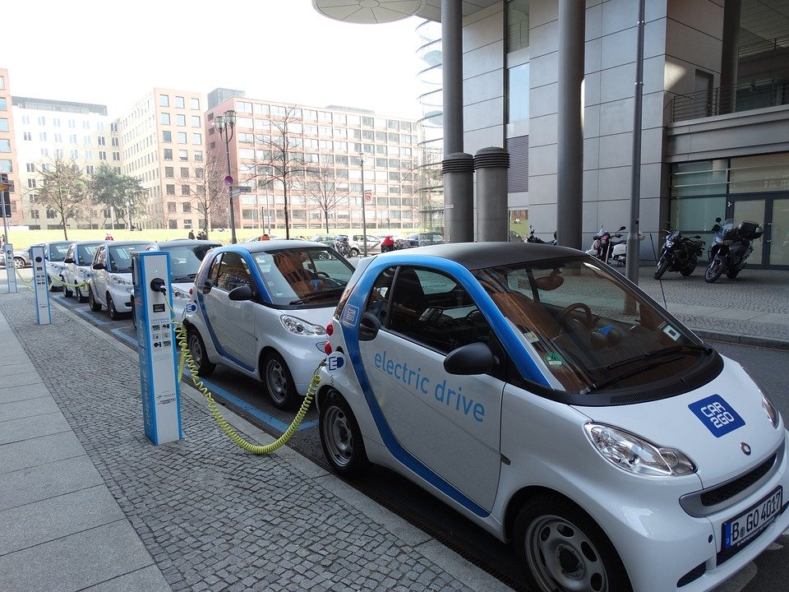
Deutschland: E-Auto-Land?

Deutschland ist ein echtes Auto-Land. Es gibt zum Beispiel viele deutsche Autoproduzenten, die ihre Autos auf der ganzen Welt verkaufen. Autofahren wird heutzutage aber ein immer größeres Problem für das Klima. Autos stoßen nämlich viel CO2 aus, das sehr schädlich für die Umwelt ist.

Darum haben sich letzte Woche Menschen aus der deutschen Regierung und der Autoindustrie zusammengesetzt, um Lösungen zu finden. Und bei diesem „Autogipfel“ sind wichtige Entscheidungen über E-Autos getroffen.

Quelle: Pixabay – UveX
- Die Autos der Zukunft – Lesetext

Um welche Entscheidungen es geht, liest du in diesem Text von News4Kids. Beantworte nach dem Lesen die Fragen.

Kommen jetzt die Autos der Zukunft?
11. November 2019

In Deutschland sollen mehr Elektro- und Wasserstoffautos fahren. Dafür gibt es neue Pläne.
Die Klimakrise bedroht die Zukunft der Menschheit. Und der Mensch selbst hat sie verursacht. Autos, Flugzeuge, Schiffe, Kraftwerke und die Industrie pusten jede Menge klimaschädliches CO2 in die Luft. […] Mehr als ein Fünftel des CO2-Ausstoßes stammt von Autos und Lastwagen, die mit Benzin oder Diesel fahren. Sie sollen in den kommenden Jahrzehnten durch Autos ersetzt werden, die Strom oder Wasserstoff nutzen und kein CO2 mehr ausstoßen. Bisher gibt es davon aber nur sehr wenige in Deutschland. Das soll sich jetzt ändern. Und dafür hat sich die Regierung Anfang November mit Vertretern der Autohersteller getroffen.
Elektroautos und Wasserstoff
Sie haben sich darauf geeinigt, Käufer von E-Autos zu belohnen. Wer ein Elektroauto kauft, soll künftig bis zu 6.000 Euro bekommen. Bis Ende des Jahres 2025 soll es diese so genannte Kaufprämie geben. Außerdem sollen in den nächsten Jahren in ganz Deutschland tausende Ladestationen gebaut werden. Bisher gibt es noch viel zu wenige Stellen, an denen die Akkus von Elektroautos aufgeladen werden können.
Neben Elektroautos setzt die Regierung beim Klimaschutz auch auf Wasserstoff. […] Allerdings sind solche Autos bisher noch sehr teuer und die Technologie ist zu wenig erforscht. Genau das soll in den nächsten Jahren besser werden. Deutschland soll beim Thema Wasserstoff weltweit führend werden.
[…]

Wirklich gut und klimafreundlich?
Elektroautos und Wasserstoffautos sind aber nur unter bestimmten Bedingungen gut für die Umwelt und fürs Klima. Strom und Wasserstoff müssen zum Beispiel mit Wind- oder Solarenergie hergestellt werden, damit wirklich kein CO2 entsteht. Bei E-Autos sind die Akkus ein Problem. Sie enthalten seltene Stoffe wie Lithium oder Kobalt. Für deren Herstellung wird oft der Umwelt geschadet. Und für die Kobaltförderung werden Menschen in Afrika ausgebeutet.
[…]

Quelle: http://news4kids.de/nachrichten/politik/article/kommen-jetzt-die-autos-der-zukunft#referrer=bknews&link=title

- Der erste Satz des Artikels ist: „In Deutschland sollen mehr Elektro- und Wasserstoffautos fahren.“ Warum will die Regierung das?
________________________________________________________________________________________________________________________________________________________________________.

- Wie wollen die Regierung und Autoindustrie das Kaufen eines Elektroautos fördern?
________________________________________________________________________________________________________________________________________________________________________.

- Die Überschrift des letzten Absatzes ist: „Wirklich gut und klimafreundlich?“
Was sind die Nachteile von E-Autos und Wasserstoffautos?
________________________________________________________________________________________________________________________________________________________________________.

- Video: Saubere E-Bikes für Holland – Verstehen Sie Spaß?

Im Lesetext wird also gezeigt, dass auch E-Autos nicht nur gut für die Umwelt sind. Der Strom wird nämlich immer noch in Kohlekraftwerken erzeugt. Das Gleiche gilt auch für E-Bikes, um die es im nächsten Video geht.

Ihr seht einen Ausschnitt aus der deutsche Fernsehsendung „Verstehen Sie Spaß?“. In dieser Sendung werden Personen in eine unerwartete Situation gebracht. Dabei filmt sie eine versteckte Kamera. Am Ende wird die Situation aufgelöst, in dem jemand „Verstehen Sie Spaß?“ sagt. Die Unterhaltungsshow läuft seit 1980 in Deutschland und ist sehr bekannt.

https://www.youtube.com/watch?v=-YMmmmIPWwA

Schaut euch das Video bis zu Minute 3:52 an.

- Welche Dinge sind laut der „niederländischen Zollbeamten“ nicht erlaubt?
________________________________________________________________________________________________________________________________________________________________________.

- Was passt? Verbinde die passenden Begriffe.

- aufladen  - der Ökostrom  - auf der Stelle  - treten  - der Fahrradreifen  - Import  - etwas mitführen  - die Teststation  - die Pumpe | - etwas dabeihaben  - an einem Ort  - strampeln  - die Reifenluft  - entladen  - der Atomstrom  - Export  - aufpumpen  - das Testgerät

- Wie fühlen sich die Menschen in dem Video?
Was glaubst du? Überlegt gemeinsam auf Deutsch.

irritiert, verwundert, belustigt, ungläubig, verärgert, erstaunt, enttäuscht, verwirrt, überrascht, genervt, unfair behandelt, angestrengt, wütend, …

- Ich denke, der alte Mann mit der Kappe ist…
- Ich glaube, der jüngere Mann mit der Sonnenbrille fühlt sich…
- Die weißhaarige Frau ist wahrscheinlich…
- Die Frau mit der Kurzhaarfrisur fühlt sich...
- Der alte Mann auf dem Ergometer ist vielleicht…

- Kennzeichen in Deutschland.

Wusstest du, dass die Kennzeichen deutscher Autos auf eine bestimmte Weise aufgebaut sind? Auf dem Bild unten siehst du, wie:
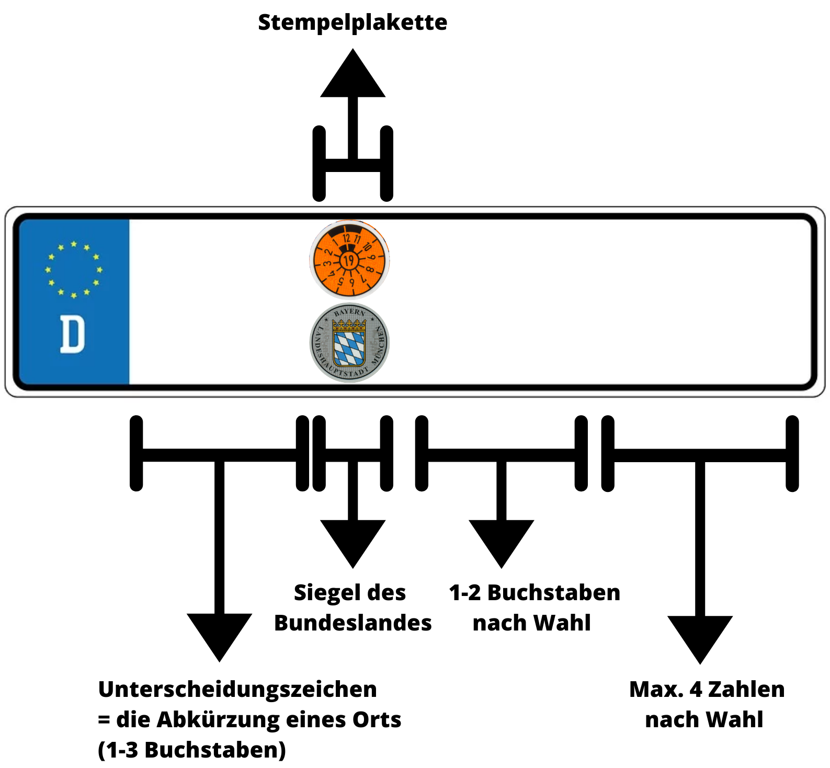

- Das Unterscheidungszeichen.

Das Unterscheidungszeichen auf dem Nummernschild zeigt, aus welchem Ort das Auto kommt. Es hat 1-3 Buchstaben. Große Städte haben einen Buchstaben: Berlin hat zum Beispiel ein B und München ein M. Kleinere Städte haben 2 Buchstaben. Noch kleinere Orte bekommen 3 Buchstaben, und zwar vom Landeskreis.

- Die Stempelplakette.

Die Stempelplakette zeigt, wann ein Auto wieder in einer Werkstatt untersucht werden muss (APK-keuring).
In der Mitte steht das Jahr und um das Jahr herum stehen die 12 Monate. Das oben stehende Kennzeichen zeigt also, dass das Auto Ende 2019 wieder untersucht werden muss.

- Siegel des Bundeslandes.

Jedes Bundesland hat ein Siegel, auch ein Wappen genannt. Welches Siegel das Auto bekommt, hängt vom Ort ab, aus dem es kommt. Ein Auto mit dem ersten Buchstaben M kommt aus München und bekommt darum das Siegel von Bayern (München liegt ja in Bayern).
- 1-2 Buchstaben nach Wahl.

Hier wird’s interessant! Nach den ersten Pflichtbuchstaben, die vom Ort abhängig sind, dürfen Autobesitzer in Deutschland selbst wählen, welche Buchstaben sie danach wollen. Viele versuchen, ein tolles Wort daraus zu machen:

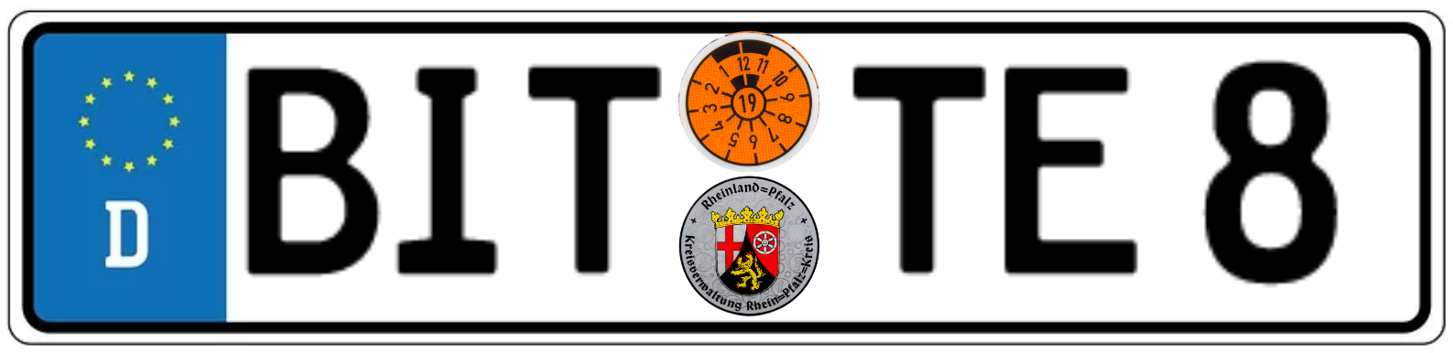
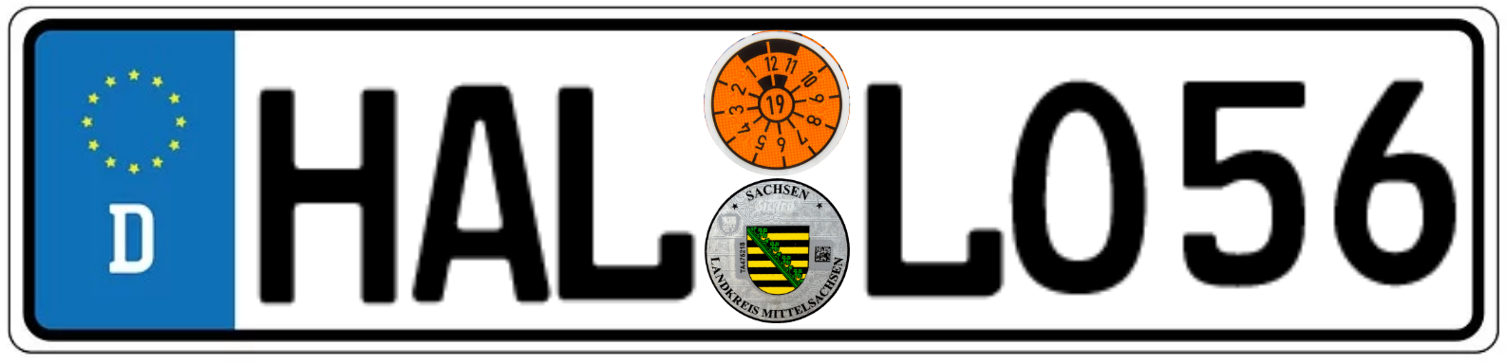
Man kann zum Beispiel mit den Abkürzungen BIT (Bitburg-Prüm im Rheinland-Pfalz) und HAL (Halle Saale in Sachsen-Anhalt) die Wörter „bitte“ und „hallo“ schreiben.

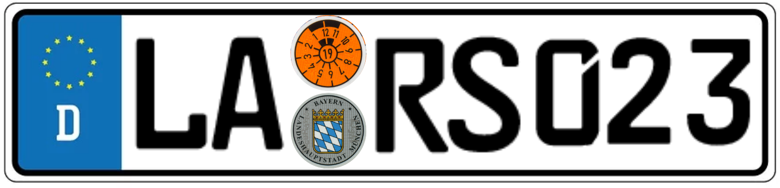

Und wenn du Glück hast, kannst du sogar deinen eigenen Namen schreiben. Dieses Auto kommt aus LA = Landshut in Bayern.

Das Wort auf dem Kennzeichen kann 2-5 Buchstaben lang sein. Man darf max. 2 Wahlbuchstaben eintragen.

- Max. 4 Zahlen nach Wahl

Nach den Wahlbuchstaben ist es auch noch erlaubt, eine Nummer zu wählen. Man darf 1-4 Zahlen eingeben. Das heißt, dass zum Beispiel eine Jahreszahl (1989, 2001) oder ein Alter gewählt werden kann. Vielleicht ist der Lars vom letzten Nummernschild also 23 Jahre alt.

AUFGABE:
Jetzt weißt du, wie ein deutsches Nummernschild aufgebaut ist. Nun kannst du dein eigenes erstellen! Für eine Liste mit Abkürzungen, die du als Erkennungszeichen wählen kannst, schau hier nach: https://de.wikipedia.org/wiki/Liste_der_Kfz-Kennzeichen_in_Deutschland.
Um das Wappen des Bundeslandes zu finden, in dem der Ort deiner Abkürzung liegt, trägst du auf Google: „Landeswappen [eigenes Bundesland] Kennzeichen“ ein.

